cvičení ze statistických metod č. 7

Testování statistických hypotéz

Aplikace F-testu a t-testu pro nezávisle proměnné

Zadání: Zjistěte, zda existuje statisticky významný rozdíl (na hladině 95 %) mezi hodnotami rozptylů a průměrů pro soubory průměrných ročních teplot vzduchu na stanicích Praha, Klementinum za zadané období (viz. cvič.2) a ….(viz cvič 3.)

Pozn: pro Vámi zpracovávanou stanici vypočtěte průměrné roční teploty vzduchu za celé období, které pro tuto stanici máte k dispozici. Protože se jedná o test pro nezávislé proměnné, počet případů obou proměnných nemusí být stejný.

Vzorové vypracování: viz. Brázdil a kol. (1995): Statistické metody v geografii, str. 114, cvičení 7.4

Poznámky k vypracování:

Z obou souborů vypočtete hodnoty výběrových průměrů a výběrových rozptylů
Pomocí F-testu zhodnoťte rozdíl mezi rozptyly
Na základě výsledků F-testu zhodnoťte t-testem rozdíl mezi výběrovými průměry

Postup v programu STATISTIKA (program počítá F- test i t-test v jednom kroku)
- Statistika – Základní statistiky/tabulky – t-test, nezávislé, dle proměnných (obr. 1)
- Proměnné – vyberte obě proměnné, na kartě možnosti zatrhněte „Zobrazit dlouhá jména případů“
- Výpočet t-testu (obr 2) – interpretace všech vypočtených charakteristik testů: T- value, F – ratio a především p – values – hodnota pravděpodobnosti, podle kterých se hodnotí stat. Významnost výsledku testu.
- Krabicový graf (viz příklad na obr.3)

Závěr:
Konstatujte, za mezi výběrovými rozptyly resp. průměry existuje statisticky významný rozdíl
Interpretujte tzv. krabicový graf

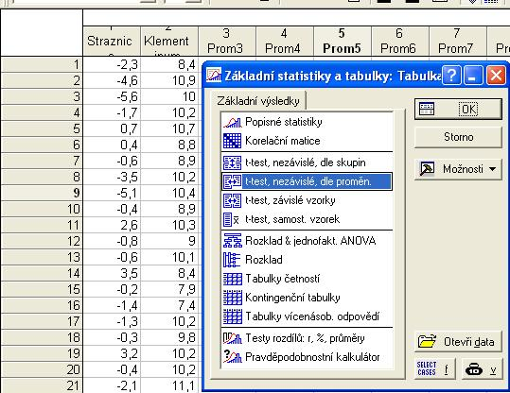

Obr. 1. Nastavení t-testu

Obr. 2. Výsledná tabulka t-test

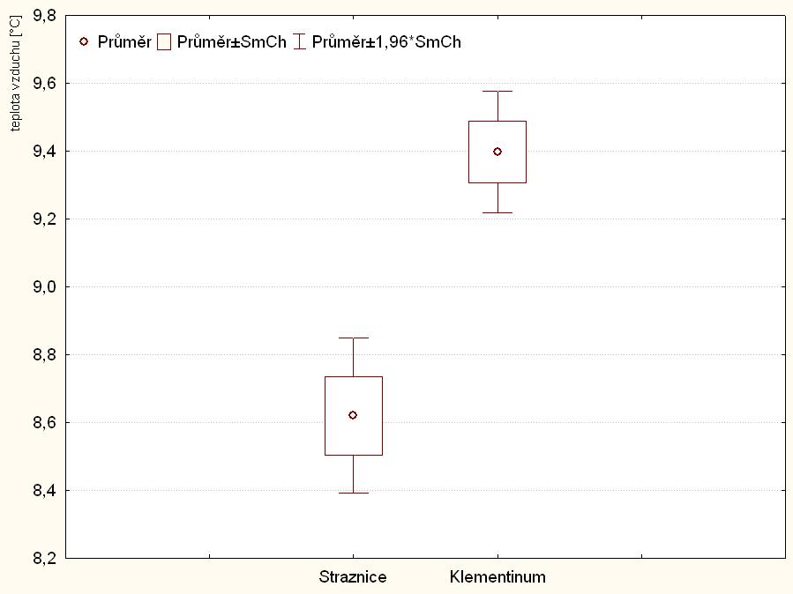

Obr. 3. Box plot

